GIÁO ÁN SỐ 19 Tiết: 37+ 38
BÓNG ĐÁ – NHẢY CAO - CHẠY BỀN Ngày soạn:
I/ Mục Tiêu:
1. Bóng đá:
- KT: Biết cách thực hiện di chuyển không bóng, dẫn bóng bằng lòng, má ngoài bàn chân.
- KN: Thực hiện được di chuyển không bóng, dẫn bóng bằng lòng, má ngoài bàn chân.
2. Nhảy cao.
- KT: + Biết cách thực hiện chạy đà – giậm nhảy – trên không – tiêp đất và một số bài tập bổ trợ phát triển thể lực.
+ Biết một số điểm trong luật nhảy cao
- KN: Thực hiện được chạy đà – giậm nhảy – trên không – tiêp đất và một số bài tập bổ trợ
Phát triển thể lực.
3. Chạy bền:
- KT: Biết cách thực hiện chạy bền trên địa hình tự nhiên theo nhóm sức khỏe và giới tính
- KN: + Thực hiện được chạy bền trên địa hình tự nhiên theo nhóm sức khỏe và giới tính.
+ Nâng dần thành tích
- TĐ: HS luôn có ý thức tổ chức kỷ luật, tự giác tích cực và có tính tập thể trong tập luyện.
II/ ĐỊA ĐIỂM, PHƯƠNG TIỆN:
1/ Địa điểm: Sân Thể dục trường
2/ Phương tiện:
- Sân tập bóng đá và 20 quả bóng đá.
- Sân tập nhảy cao, nệm, trụ và xà.
III/ NỘI DUNG VÀ PHƯƠNG PHÁP LÊN LỚP:

NỘI DUNG | ĐỊNH LƯỢNG |  | PHƯƠNG PHÁP - TỔ CHỨC
NỘI DUNG | SL | TG | PHƯƠNG PHÁP - TỔ CHỨC
A. Phần mở đầu:  1. Nhận lớp:  - Nắm sĩ số, hỏi thăm tình hình sức khỏe của HS.  - Phổ biến nội dung, mục tiêu và yêu cầu của tiết học.  2. Khởi động:  a. Khởi động chung:  - Xoay các khớp.  - Các động tác ép cơ đùi.  b. Khởi động chuyên môn:  - Chạy bước nhỏ 15m  - Chạy nâng cao đùi 20m  - Chạy tăng tốc 20m.  - Các bài tập khởi động với bóng và vợt cầu lông.  3. Kiểm tra bài cũ: | 2 x 8 nhịp  2 lần | 12p | - GV và HS làm thủ tục nhận lớp theo đội hình 4 hàng ngang, cự li hẹp.  • • • • • • • • • •  • • • • • • • • • •  • • • • • • • • • •  • • • • • • • • • •  ▲↑  - Đội hình khởi động chung  - Cự li dãn cách 1 sãi tay.  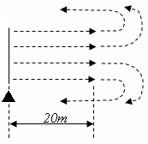    - GV gọi tên 1-2 HS lên kiểm tra,nhận xét đánh giá điểm.
II/ Phần cơ bản:  1. Bóng đá:  - Tập kĩ thuật di chuyển không bóng  - Ôn: dẫn bóng bằng lòng bàn chân  - Ôn : Dẫn bóng bằng má ngoài bàn chân  2. Nhảy cao: Ôn  - Hoàn thiện 4 giai đoạn kĩ thuật.  + Chạy đà 3 bước thực hiện kĩ thuật nhảy cao kiểu nằm nghiêng.  + Chạy đà 5-7 bước thực hiện kĩ thuật nhảy cao kiểu nằm nghiêng.  + Chạy đà toàn đà thực hiện kĩ thuật nhảy cao kiểu nằm nghiêng.  - Bài tập: Tập mô phỏng động tác chân lăng qua xà  - Đà 3 bước giậm nhảy đá lăng xoay người (gót) mũi bàn chân.  3. Chạy bền: Chạy vòng tròn sân trường nam 800m, nữ 700m.  4. Củng cố :  - Gọi 2 HS lên thực hiện lại kĩ thuật bóng đá và nhảy cao?  - Lớp nhận xét, GV nhận xét chung. |  | 70p  35p  35p | Thực hiện xong quay về cuối hàng đứng      ------------->    ------------->    ------------->    ------------->  Xp 20m  đích  GV quan sát sửa sai học sinh  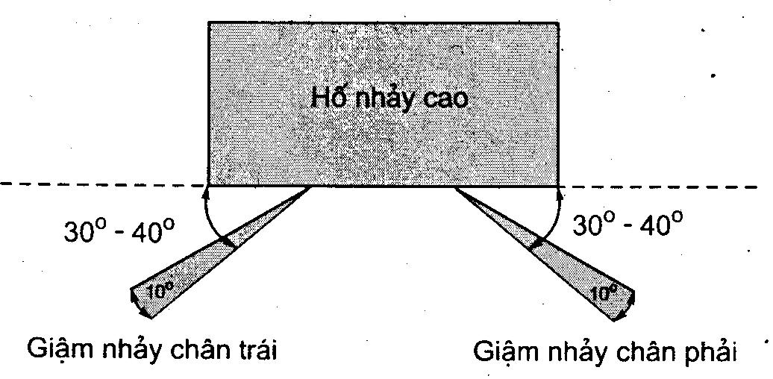              Giáo viên quan sát sửa sai.
III/ PHẦN KẾT THÚC  1/ Thả lỏng  - GV cho học sinh thả lỏng cơ bắp, hít thở sâu…  - GV quan sát, nhắc nhở.  2/ Nhận xét :  - GV nhận xét ưu - khuyết điểm trong giờ học.  3/ Dặn dò :  - Giao bài tập về nhà cho HS.  - Lớp giải tán. |  | 8p | 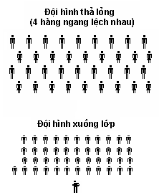
IV/ Phần Rút Kinh Nghiệm Sau Buổi Học.

GIÁO ÁN SỐ 20 Tiết: 39+ 40
BÓNG ĐÁ – NHẢY CAO - CHẠY BỀN Ngày soạn:
I/ Mục Tiêu:
1. Bóng đá:
- KT: Biết cách thực hiện đá bóng bằng mu trong bàn chân, dẫn bóng bằng lòng bàn chân, dẫn bóng bằng má ngoài bàn chân.
- KN: Thực hiện được đá bóng bằng mu trong bàn chân, dẫn bóng bằng lòng bàn chân, dẫn bóng bằng má ngoài bàn chân.
2. Nhảy cao.
- KT: + Biết cách thực hiện chạy đà – giậm nhảy – trên không – tiêp đất và một số bài tập bổ trợ
Phát triển thể lực.
- KN: + Thực hiện cơ bản đúng chạy đà – giậm nhảy – trên không – tiêp đất.
+ Thực hiện được một số bài tập bổ trợ phát triển thể lực.(Bài tập 8-10 Tr 85)
+ Nâng cao thành tích.
3. Chạy bền:
- KT: Biết cách thực hiện chạy bền trên địa hình tự nhiên theo nhóm sức khỏe và giới tính
- KN: + Thực hiện được chạy bền trên địa hình tự nhiên theo nhóm sức khỏe và giới tính.
+ Nâng dần thành tích
- TĐ: HS luôn có ý thức tổ chức kỷ luật, tự giác tích cực và có tính tập thể trong tập luyện.
II/ ĐỊA ĐIỂM, PHƯƠNG TIỆN:
1/ Địa điểm: Sân Thể dục trường
2/ Phương tiện:
- Sân tập bóng đá và 20 quả bóng đá.
- Sân tập nhảy cao, nệm, trụ và xà.
III/ NỘI DUNG VÀ PHƯƠNG PHÁP LÊN LỚP:

NỘI DUNG | ĐỊNH LƯỢNG |  | PHƯƠNG PHÁP - TỔ CHỨC
NỘI DUNG | SL | TG | PHƯƠNG PHÁP - TỔ CHỨC
A. Phần mở đầu:  1. Nhận lớp:  - Nắm sĩ số, hỏi thăm tình hình sức khỏe của HS.  - Phổ biến nội dung, mục tiêu và yêu cầu của tiết học.  2. Khởi động:  a. Khởi động chung:  - Xoay các khớp.  - Các động tác ép cơ đùi.  b. Khởi động chuyên môn:  - Chạy bước nhỏ 15m  - Chạy nâng cao đùi 20m  - Chạy tăng tốc 20m.  - Các bài tập khởi động với bóng và vợt cầu lông.  3. Kiểm tra bài cũ: | 2 x 8 nhịp  2 lần | 12p | - GV và HS làm thủ tục nhận lớp theo đội hình 4 hàng ngang, cự li hẹp.  • • • • • • • • • •  • • • • • • • • • •  • • • • • • • • • •  • • • • • • • • • •  ▲↑  - Đội hình khởi động chung  - Cự li dãn cách 1 sãi tay.  - GV gọi tên 1-2 HS lên kiểm tra,nhận xét đánh giá điểm.
II/ Phần cơ bản:  1. Bóng đá:  - Ôn: dẫn bóng bằng lòng bàn chân  - Ôn : Dẫn bóng bằng mu bàn chân  - Học: Đá bóng bằng mu bàn chân  2. Nhảy cao: Ôn  - Hoàn thiện 4 giai đoạn kĩ thuật.  + Chạy đà 3 bước thực hiện kĩ thuật nhảy cao kiểu nằm nghiêng.  + Chạy đà 5-7 bước thực hiện kĩ thuật nhảy cao kiểu nằm nghiêng.  + Chạy đà toàn đà thực hiện kĩ thuật nhảy cao kiểu nằm nghiêng.  - Bài tập: Tập mô phỏng động tác chân lăng qua xà  - Đà 3 bước giậm nhảy đá lăng xoay người (gót) mũi bàn chân.  3. Chạy bền: Chạy vòng tròn sân trường nam 800m, nữ 700m.  4. Củng cố :  - Gọi 2 HS lên thực hiện lại kĩ thuật bóng đá và nhảy cao?  - Lớp nhận xét, GV nhận xét chung. |  | 70p  35p  35p | Thực hiện xong quay về cuối hàng đứng      ------------->    ------------->    ------------->    ------------->  Xp 20m  đích  GV quan sát sửa sai học sinh  - Đội hình tập đá bóng bằng mu bàn chân            Giáo viên quan sát sửa sai.              Giáo viên quan sát sửa sai.
III/ PHẦN KẾT THÚC  1/ Thả lỏng  - GV cho học sinh thả lỏng cơ bắp, hít thở sâu…  - GV quan sát, nhắc nhở.  2/ Nhận xét :  - GV nhận xét ưu - khuyết điểm trong giờ học.  3/ Dặn dò :  - Giao bài tập về nhà cho HS.  - Lớp giải tán. |  | 8p
IV/ Phần Rút Kinh Nghiệm Sau Buổi Học.
GIÁO ÁN SỐ 21 Tiết: 41+ 42
BÓNG ĐÁ – NHẢY CAO - CHẠY BỀN Ngày soạn:
I/ Mục Tiêu:
1. Bóng đá:
- KT: Biết cách thực hiện đá bóng bằng mu trong bàn chân, dẫn bóng bằng lòng bàn chân, dẫn bóng bằng má ngoài bàn chân.
- KN: Thực hiện được đá bóng bằng mu trong bàn chân, dẫn bóng bằng lòng bàn chân, dẫn bóng bằng má ngoài bàn chân.
2. Nhảy cao.
- Kiểm tra 15’
3. Chạy bền:
- KT: Biết cách thực hiện chạy bền trên địa hình tự nhiên theo nhóm sức khỏe và giới tính
- KN: + Thực hiện được chạy bền trên địa hình tự nhiên theo nhóm sức khỏe và giới tính.
+ Nâng dần thành tích
- TĐ: HS luôn có ý thức tổ chức kỷ luật, tự giác tích cực và có tính tập thể trong tập luyện.
II/ ĐỊA ĐIỂM, PHƯƠNG TIỆN:
1/ Địa điểm: Sân Thể dục trường
2/ Phương tiện:
- Sân tập bóng đá và 20 quả bóng đá.
- Sân tập nhảy cao, nệm, trụ và xà.
III/ NỘI DUNG VÀ PHƯƠNG PHÁP LÊN LỚP:

NỘI DUNG | ĐỊNH LƯỢNG |  | PHƯƠNG PHÁP - TỔ CHỨC
NỘI DUNG | SL | TG | PHƯƠNG PHÁP - TỔ CHỨC
A. Phần mở đầu:  1. Nhận lớp:  - Nắm sĩ số, hỏi thăm tình hình sức khỏe của HS.  - Phổ biến nội dung, mục tiêu và yêu cầu của tiết học.  2. Khởi động:  a. Khởi động chung:  - Xoay các khớp.  - Các động tác ép cơ đùi.  b. Khởi động chuyên môn:  - Chạy bước nhỏ 15m  - Chạy nâng cao đùi 20m  - Chạy tăng tốc 20m.  - Các bài tập khởi động với bóng và vợt cầu lông.  3. Kiểm tra bài cũ: | 2 x 8 nhịp  2 lần | 12p | - GV và HS làm thủ tục nhận lớp theo đội hình 4 hàng ngang, cự li hẹp.  • • • • • • • • • •  • • • • • • • • • •  • • • • • • • • • •  • • • • • • • • • •  ▲↑  - Đội hình khởi động chung  - Cự li dãn cách 1 sãi tay.  - GV gọi tên 1-2 HS lên kiểm tra,nhận xét đánh giá điểm.
II/ Phần cơ bản:  1. Bóng đá:  - Ôn: dẫn bóng bằng lòng bàn chân  - Ôn : Dẫn bóng bằng mu bàn chân  - Đá bóng bằng mu bàn chân  2. Nhảy cao: KT 15’  - Hoàn thiện ký thuất.  - Kiểm tra kĩ thuật và thành tích nhảy cao kiểu nằm nghiêng.  * Cách cho điểm:  - Điểm 9-10: Thực hiện đúng kĩ thuật (cả bốn giai đoạn), thành tích đạt được 1,20m(nam) và 1,00m(nữ).  - Điểm 7-8: Thực hiện cơ bản đúng kĩ thuật (cả bốn giai đoạn), thành tích đạt được 1,05m(nam) và 0,85m(nữ).  - Điểm 5-6: Thực hiện cơ bản đúng kĩ thuật giai đoạn trên không, thành tích đạt 0,95m (nam) và 0,80m (nữ)  - Điểm 3-4: Thực hiện không đúng kĩ thuật giai đoạn trên không, thành tích đạt 0,95m (nam) và 0,80m (nữ).  - Điểm 1-2: Không thực hiện được kĩ thuật và không đạt được thành tích tối thiểu.  3. Chạy bền: Chạy vòng tròn sân trường nam 800m, nữ 700m.  4. Củng cố :  - Gọi 2 HS lên thực hiện lại kĩ thuật bóng đá ?  - Lớp nhận xét, GV nhận xét chung. |  | 70p  35p  35p | Thực hiện xong quay về cuối hàng đứng      ------------->    ------------->    ------------->    ------------->  Xp 20m  đích  GV quan sát sửa sai học sinh  - Đội hình tập đá bóng bằng mu bàn chân            Giáo viên quan sát sửa sai.            
III/ PHẦN KẾT THÚC  1/ Thả lỏng  - GV cho học sinh thả lỏng cơ bắp, hít thở sâu…  - GV quan sát, nhắc nhở.  2/ Nhận xét :  - GV nhận xét ưu - khuyết điểm trong giờ học.  3/ Dặn dò :  - Giao bài tập về nhà cho HS.  - Lớp giải tán. |  | 8p
IV/ Phần Rút Kinh Nghiệm Sau Buổi Học.
GIÁO ÁN SỐ 22 Tiết: 43+ 44
BÓNG ĐÁ – ĐÁ CẦU - CHẠY BỀN Ngày soạn:
I/ Mục Tiêu:
1. Bóng đá:
- KT: Biết cách thực hiện đá bóng bằng mu trong bàn chân, dẫn bóng bằng lòng bàn chân, dẫn bóng bằng má ngoài bàn chân.
- KN: Thực hiện được đá bóng bằng mu trong bàn chân, dẫn bóng bằng lòng bàn chân, dẫn bóng bằng má ngoài bàn chân.
2. Đá cầu:
- KT: Biết cách thực hiện di chuyển bước lướt, tâng “giật” cầu
- KN: Thực hiện được di chuyển bước lướt, tâng “giật” cầu
- TĐ: HS luôn có ý thức tổ chức kỷ luật, tự giác tích cực và có tính tập thể trong tập luyện.
3. Chạy bền:
- KT: Biết cách thực hiện chạy bền trên địa hình tự nhiên theo nhóm sức khỏe và giới tính
- KN: + Thực hiện được chạy bền trên địa hình tự nhiên theo nhóm sức khỏe và giới tính.
+ Nâng dần thành tích
- TĐ: HS luôn có ý thức tổ chức kỷ luật, tự giác tích cực và có tính tập thể trong tập luyện.
II/ ĐỊA ĐIỂM, PHƯƠNG TIỆN:
1/ Địa điểm: Sân Thể dục trường
2/ Phương tiện:
- Sân tập bóng đá và 20 quả bóng đá.
- Sân tập đá cầu, 20 quả cầu đá, trụ và lưới.
III/ NỘI DUNG VÀ PHƯƠNG PHÁP LÊN LỚP:

NỘI DUNG | ĐỊNH LƯỢNG |  | PHƯƠNG PHÁP - TỔ CHỨC
NỘI DUNG | SL | TG | PHƯƠNG PHÁP - TỔ CHỨC
A. Phần mở đầu:  1. Nhận lớp:  - Nắm sĩ số, hỏi thăm tình hình sức khỏe của HS.  - Phổ biến nội dung, mục tiêu và yêu cầu của tiết học.  2. Khởi động:  a. Khởi động chung:  - Xoay các khớp.  - Các động tác ép cơ đùi.  b. Khởi động chuyên môn:  - Chạy bước nhỏ 15m  - Chạy nâng cao đùi 20m  - Chạy tăng tốc 20m.  - Các bài tập khởi động với bóng và vợt cầu lông.  3. Kiểm tra bài cũ: | 2 x 8 nhịp  2 lần | 12p | - GV và HS làm thủ tục nhận lớp theo đội hình 4 hàng ngang, cự li hẹp.  • • • • • • • • • •  • • • • • • • • • •  • • • • • • • • • •  • • • • • • • • • •  ▲↑  - Đội hình khởi động chung  - Cự li dãn cách 1 sãi tay.  - GV gọi tên 1-2 HS lên kiểm tra,nhận xét đánh giá điểm.
II/ Phần cơ bản:  1. Bóng đá:  - Ôn: dẫn bóng bằng lòng bàn chân  - Ôn : Dẫn bóng bằng mu bàn chân  - Đá bóng bằng mu bàn chân  2. Đá cầu: Ôn  - Di chuyển ngang.  - Di chuyển chéo.  - Di chuyển tiến lùi.  - Học: Kĩ thuật di chuyển bước lướt.  - Học: Tâng “giật” cầu.  3. Chạy bền: Chạy vòng tròn sân trường nam 800m, nữ 700m.  4. Củng cố :  - Gọi 2 HS lên thực hiện lại 2 kĩ thuật đã học.  - Lớp nhận xét, GV nhận xét chung. |  | 70p  35p  35p | Thực hiện xong quay về cuối hàng đứng      ------------->    ------------->    ------------->    ------------->  Xp 20m  đích  GV quan sát sửa sai học sinh  - Đội hình tập đá bóng bằng mu bàn chân            Giáo viên quan sát sửa sai.  - Ôn các động tác di chuyển.          GV hướng dẫn và quan sát sửa sai.  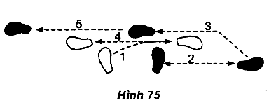  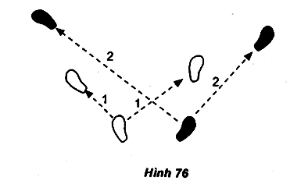  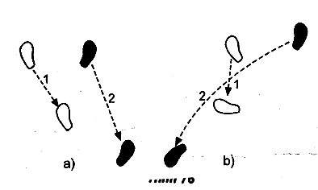  - Kỹ thuật tâng giật cầu.  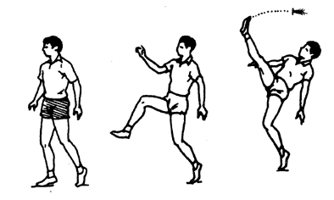  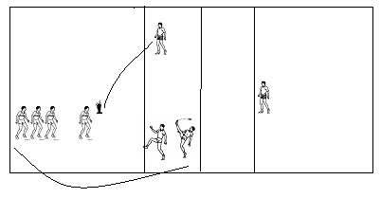  - GV thị phạm và hướng dẫn cho Hs thực hiện.
III/ PHẦN KẾT THÚC  1/ Thả lỏng  - GV cho học sinh thả lỏng cơ bắp, hít thở sâu…  - GV quan sát, nhắc nhở.  2/ Nhận xét :  - GV nhận xét ưu - khuyết điểm trong giờ học.  3/ Dặn dò :  - Giao bài tập về nhà cho HS.  - Lớp giải tán. |  | 8p
IV/ Phần Rút Kinh Nghiệm Sau Buổi Học.
GIÁO ÁN SỐ 23 Tiết: 45+ 46
BÓNG ĐÁ – ĐÁ CẦU - CHẠY BỀN Ngày soạn:
I/ Mục Tiêu:
1. Bóng đá:
- KT: Biết cách thực hiện bài tập phối hợp, dừng bóng bổng bằng đùi.
- KN: + Thực hiện cơ bản đúng dừng bóng bổng bằng đùi.
+ Thực hiện được bài tập phối hợp
2. Đá cầu:
- KT: Biết cách thực hiện di chuyển bước lướt, tâng “giật” cầu, tâng cầu 1 nhịp đá tấn công bằng mu bàn chân.
- KN: Thực hiện được di chuyển bước lướt, tâng “giật” cầu, tâng cầu 1 nhịp đá tấn công bằng mu bàn chân.
- TĐ: HS luôn có ý thức tổ chức kỷ luật, tự giác tích cực và có tính tập thể trong tập luyện.
3. Chạy bền:
- KT: Biết cách thực hiện chạy bền trên địa hình tự nhiên theo nhóm sức khỏe và giới tính
- KN: + Thực hiện được chạy bền trên địa hình tự nhiên theo nhóm sức khỏe và giới tính.
+ Nâng dần thành tích
- TĐ: HS luôn có ý thức tổ chức kỷ luật, tự giác tích cực và có tính tập thể trong tập luyện.
II/ ĐỊA ĐIỂM, PHƯƠNG TIỆN:
1/ Địa điểm: Sân Thể dục trường
2/ Phương tiện:
- Sân tập bóng đá và 20 quả bóng đá.
- Sân tập đá cầu, 20 quả cầu đá, trụ và lưới.
III/ NỘI DUNG VÀ PHƯƠNG PHÁP LÊN LỚP:
NỘI DUNG | ĐỊNH LƯỢNG |  | PHƯƠNG PHÁP - TỔ CHỨC
NỘI DUNG | SL | TG | PHƯƠNG PHÁP - TỔ CHỨC
A. Phần mở đầu:  1. Nhận lớp:  - Nắm sĩ số, hỏi thăm tình hình sức khỏe của HS.  - Phổ biến nội dung, mục tiêu và yêu cầu của tiết học.  2. Khởi động:  a. Khởi động chung:  - Xoay các khớp.  - Các động tác ép cơ đùi.  b. Khởi động chuyên môn:  - Chạy bước nhỏ 15m  - Chạy nâng cao đùi 20m  - Chạy tăng tốc 20m.  - Các bài tập khởi động với bóng và vợt cầu lông.  3. Kiểm tra bài cũ: | 2 x 8 nhịp  2 lần | 12p | - GV và HS làm thủ tục nhận lớp theo đội hình 4 hàng ngang, cự li hẹp.  • • • • • • • • • •  • • • • • • • • • •  • • • • • • • • • •  • • • • • • • • • •  ▲↑  - Đội hình khởi động chung  - Cự li dãn cách 1 sãi tay.  - GV gọi tên 1-2 HS lên kiểm tra,nhận xét đánh giá điểm.
II/ Phần cơ bản:  1. Bóng đá:  - Kĩ thuật dừng bóng bổng bằng đùi  - Bài tập: Di chuyển đệm bóng bằng lòng bàn chân qua lại  - Dẩn bóng bằng mu bàn chân và làm động tác giã.  2. Đá cầu:  - Ôn: Tâng “giật” cầu.  - Ôn: Tâng cầu nhịp 1 – đá tấn công bằng mu bàn chân.  3. Chạy bền: Chạy vòng tròn sân trường nam 800m, nữ 700m.  4. Củng cố :  - Gọi 2 HS lên thực hiện lại 2 kĩ thuật đã học.  - Lớp nhận xét, GV nhận xét chung. |  | 70p  35p  35p | - Đội hình tập dừng bóng bổng bằng đùi.            Giáo viên quan sát sửa sai.  - Đội hình tập Di chuyển đệm bóng bằng lòng bàn chân qua lại            Giáo viên quan sát sửa sai.  - Kỹ thuật tâng giật cầu.  - Giáo viên quan sát sửa sai.  - GV thị phạm và hướng dẫn cho Hs thực hiện.
III/ PHẦN KẾT THÚC  1/ Thả lỏng  - GV cho học sinh thả lỏng cơ bắp, hít thở sâu…  - GV quan sát, nhắc nhở.  2/ Nhận xét :  - GV nhận xét ưu - khuyết điểm trong giờ học.  3/ Dặn dò :  - Giao bài tập về nhà cho HS.  - Lớp giải tán. |  | 8p
IV/ Phần Rút Kinh Nghiệm Sau Buổi Học.
GIÁO ÁN SỐ 24 Tiết: 47+ 48
BÓNG ĐÁ – ĐÁ CẦU - CHẠY BỀN Ngày soạn:
I/ Mục Tiêu:
1. Bóng đá:
- KT: Biết cách thực hiện bài tập phối hợp.
- KN: + Thực hiện cơ bản đúng bài tập phối hợp
2. Đá cầu:
- KT: + Biết cách thực hiện tâng cầu nhịp 1 đá tấn công bằng mu bàn chân
+ Biết một số điểm trong luật đá cầu.
- KN: + Thực hiện cơ bản đúng tâng cầu nhịp 1 đá tấn công bằng mu bàn chân
3. Chạy bền:
- KT: Biết cách thực hiện chạy bền trên địa hình tự nhiên theo nhóm sức khỏe và giới tính
- KN: + Thực hiện được chạy bền trên địa hình tự nhiên theo nhóm sức khỏe và giới tính.
+ Nâng dần thành tích
- TĐ: HS luôn có ý thức tổ chức kỷ luật, tự giác tích cực và có tính tập thể trong tập luyện.
II/ ĐỊA ĐIỂM, PHƯƠNG TIỆN:
1/ Địa điểm: Sân Thể dục trường
2/ Phương tiện:
- Sân tập bóng đá và 20 quả bóng đá.
- Sân tập đá cầu, 20 quả cầu đá, trụ và lưới.
III/ NỘI DUNG VÀ PHƯƠNG PHÁP LÊN LỚP:
NỘI DUNG | ĐỊNH LƯỢNG |  | PHƯƠNG PHÁP - TỔ CHỨC
NỘI DUNG | SL | TG | PHƯƠNG PHÁP - TỔ CHỨC
A. Phần mở đầu:  1. Nhận lớp:  - Nắm sĩ số, hỏi thăm tình hình sức khỏe của HS.  - Phổ biến nội dung, mục tiêu và yêu cầu của tiết học.  2. Khởi động:  a. Khởi động chung:  - Xoay các khớp.  - Các động tác ép cơ đùi.  b. Khởi động chuyên môn:  - Chạy bước nhỏ 15m  - Chạy nâng cao đùi 20m  - Chạy tăng tốc 20m.  - Các bài tập khởi động với bóng và vợt cầu lông.  3. Kiểm tra bài cũ: | 2 x 8 nhịp  2 lần | 12p | - GV và HS làm thủ tục nhận lớp theo đội hình 4 hàng ngang, cự li hẹp.  • • • • • • • • • •  • • • • • • • • • •  • • • • • • • • • •  • • • • • • • • • •  ▲↑  - Đội hình khởi động chung  - Cự li dãn cách 1 sãi tay.  - GV gọi tên 1-2 HS lên kiểm tra,nhận xét đánh giá điểm.
II/ Phần cơ bản:  1. Bóng đá:  - Bài tập: Di chuyển đệm bóng bằng lòng bàn chân qua lại  - Dẩn bóng bằng mu bàn chân và làm động tác giã.  2. Đá cầu:  - Ôn: Tâng cầu nhịp 1 – đá tấn công bằng mu bàn chân.  - Học: Một số điểm trong luật đá cầu  3. Chạy bền: Chạy vòng tròn sân trường nam 800m, nữ 700m.  4. Củng cố :  - Gọi 2 HS lên thực hiện lại 2 kĩ thuật đã học.  - Lớp nhận xét, GV nhận xét chung. |  | 70p  35p  35p |           Giáo viên quan sát sửa sai.  - Đội hình tập Di chuyển đệm bóng bằng lòng bàn chân qua lại            Giáo viên quan sát sửa sai.  - Giáo viên quan sát sửa sai.  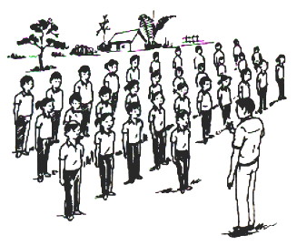  - GV giới thiệu luật đá cầu cho HS
III/ PHẦN KẾT THÚC  1/ Thả lỏng  - GV cho học sinh thả lỏng cơ bắp, hít thở sâu…  - GV quan sát, nhắc nhở.  2/ Nhận xét :  - GV nhận xét ưu - khuyết điểm trong giờ học.  3/ Dặn dò :  - Giao bài tập về nhà cho HS.  - Lớp giải tán. |  | 8p
IV/ Phần Rút Kinh Nghiệm Sau Buổi Học.
GIÁO ÁN SỐ 25 Tiết: 49+ 50
BÓNG ĐÁ – ĐÁ CẦU - CHẠY BỀN Ngày soạn:
I/ Mục Tiêu:
1. Bóng đá:
- KT: Biết cách thực hiện bài tập phối hợp. Giới thiệu Luật bóng đá.
- KN: + Thực hiện cơ bản đúng bài tập phối hợp, nắm được một só điều trong luật.
2. Đá cầu:
- KT: + Biết cách thực hiện tâng cầu nhịp 1 đá tấn công bằng mu bàn chân
+ Đấu tập.
- KN: + Thực hiện cơ bản đúng tâng cầu nhịp 1 đá tấn công bằng mu bàn chân
3. Chạy bền:
- KT: Biết cách thực hiện chạy bền trên địa hình tự nhiên theo nhóm sức khỏe và giới tính
- KN: + Thực hiện được chạy bền trên địa hình tự nhiên theo nhóm sức khỏe và giới tính.
+ Nâng dần thành tích
- TĐ: HS luôn có ý thức tổ chức kỷ luật, tự giác tích cực và có tính tập thể trong tập luyện.
II/ ĐỊA ĐIỂM, PHƯƠNG TIỆN:
1/ Địa điểm: Sân Thể dục trường
2/ Phương tiện:
- Sân tập bóng đá và 20 quả bóng đá.
- Sân tập đá cầu, 20 quả cầu đá, trụ và lưới.
III/ NỘI DUNG VÀ PHƯƠNG PHÁP LÊN LỚP:
NỘI DUNG | ĐỊNH LƯỢNG |  | PHƯƠNG PHÁP - TỔ CHỨC
NỘI DUNG | SL | TG | PHƯƠNG PHÁP - TỔ CHỨC
A. Phần mở đầu:  1. Nhận lớp:  - Nắm sĩ số, hỏi thăm tình hình sức khỏe của HS.  - Phổ biến nội dung, mục tiêu và yêu cầu của tiết học.  2. Khởi động:  a. Khởi động chung:  - Xoay các khớp.  - Các động tác ép cơ đùi.  b. Khởi động chuyên môn:  - Chạy bước nhỏ 15m  - Chạy nâng cao đùi 20m  - Chạy tăng tốc 20m.  - Các bài tập khởi động với bóng và vợt cầu lông.  3. Kiểm tra bài cũ: | 2 x 8 nhịp  2 lần | 12p | - GV và HS làm thủ tục nhận lớp theo đội hình 4 hàng ngang, cự li hẹp.  • • • • • • • • • •  • • • • • • • • • •  • • • • • • • • • •  • • • • • • • • • •  ▲↑  - Đội hình khởi động chung  - Cự li dãn cách 1 sãi tay.  - GV gọi tên 1-2 HS lên kiểm tra,nhận xét đánh giá điểm.
II/ Phần cơ bản:  1. Bóng đá:  - Bài tập: Di chuyển đệm bóng bằng lòng bàn chân qua lại  - Dẩn bóng bằng mu bàn chân và làm động tác giã.  - Giới thiệu một số điều trong luật bóng đá  2. Đá cầu:  - Ôn: Tâng cầu nhịp 1 – đá tấn công bằng mu bàn chân.  - Đấu tập  3. Chạy bền: Chạy vòng tròn sân trường nam 800m, nữ 700m.  4. Củng cố :  - Gọi 2 HS lên thực hiện lại 2 kĩ thuật đã học.  - Lớp nhận xét, GV nhận xét chung. |  | 70p  35p  35p |           Giáo viên quan sát sửa sai.  - GV giới thiệu luật bóng đá cho HS  - Giáo viên quan sát sửa sai.  - GV tổ chức cho hs đấu tập.  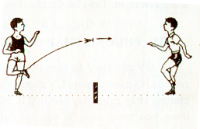
III/ PHẦN KẾT THÚC  1/ Thả lỏng  - GV cho học sinh thả lỏng cơ bắp, hít thở sâu…  - GV quan sát, nhắc nhở.  2/ Nhận xét :  - GV nhận xét ưu - khuyết điểm trong giờ học.  3/ Dặn dò :  - Giao bài tập về nhà cho HS.  - Lớp giải tán. |  | 8p
IV/ Phần Rút Kinh Nghiệm Sau Buổi Học.
GIÁO ÁN SỐ 26 Tiết: 51+ 52
BÓNG ĐÁ – ĐÁ CẦU - CHẠY BỀN Ngày soạn:
I/ Mục Tiêu:
1. Bóng đá:
- KT: Đá bóng bằng mu trong bàn chân vào vòng tròn bán kính 5m từ khoảng cách 15 đến 20m. Đáu tập.
- KN: + Thực hiện cơ bản đúng động tác.
2. Đá cầu:
- KT: + Tâng cầu, đá cầu bằng mu bàn chân.
+ Giới thiệu luật đá cầu.
- KN: + Thực hiện cơ bản đúng động tác.
3. Chạy bền:
- KT: Biết cách thực hiện chạy bền trên địa hình tự nhiên theo nhóm sức khỏe và giới tính
- KN: + Thực hiện được chạy bền trên địa hình tự nhiên theo nhóm sức khỏe và giới tính.
+ Nâng dần thành tích
- TĐ: HS luôn có ý thức tổ chức kỷ luật, tự giác tích cực và có tính tập thể trong tập luyện.
II/ ĐỊA ĐIỂM, PHƯƠNG TIỆN:
1/ Địa điểm: Sân Thể dục trường
2/ Phương tiện:
- Sân tập bóng đá và 20 quả bóng đá.
- Sân tập đá cầu, 20 quả cầu đá, trụ và lưới.
III/ NỘI DUNG VÀ PHƯƠNG PHÁP LÊN LỚP:
NỘI DUNG | ĐỊNH LƯỢNG |  | PHƯƠNG PHÁP - TỔ CHỨC
NỘI DUNG | SL | TG | PHƯƠNG PHÁP - TỔ CHỨC
A. Phần mở đầu:  1. Nhận lớp:  - Nắm sĩ số, hỏi thăm tình hình sức khỏe của HS.  - Phổ biến nội dung, mục tiêu và yêu cầu của tiết học.  2. Khởi động:  a. Khởi động chung:  - Xoay các khớp.  - Các động tác ép cơ đùi.  b. Khởi động chuyên môn:  - Chạy bước nhỏ 15m  - Chạy nâng cao đùi 20m  - Chạy tăng tốc 20m.  - Các bài tập khởi động với bóng và vợt cầu lông.  3. Kiểm tra bài cũ: | 2 x 8 nhịp  2 lần | 12p | - GV và HS làm thủ tục nhận lớp theo đội hình 4 hàng ngang, cự li hẹp.  • • • • • • • • • •  • • • • • • • • • •  • • • • • • • • • •  • • • • • • • • • •  ▲↑  - Đội hình khởi động chung  - Cự li dãn cách 1 sãi tay.  - GV gọi tên 1-2 HS lên kiểm tra,nhận xét đánh giá điểm.
II/ Phần cơ bản:  1. Bóng đá:  - Đá bóng bằng mu trong bàn chân vào vòng tròn bán kính 5m từ khoảng cách 15 đến 20m  - Đấu tập.  2. Đá cầu:  - Tâng cầu, đá cầu bằng mu bàn chân.  - Giới thiệu một số điều trong luật đá cầu.  3. Chạy bền: Chạy vòng tròn sân trường nam 800m, nữ 700m.  4. Củng cố :  - Gọi 2 HS lên thực hiện lại 2 kĩ thuật đã học.  - Lớp nhận xét, GV nhận xét chung. |  | 70p  35p  35p |           Giáo viên quan sát sửa sai.  - GV tổ chức cho hs đấu tập.  - Giáo viên quan sát sửa sai.
III/ PHẦN KẾT THÚC  1/ Thả lỏng  - GV cho học sinh thả lỏng cơ bắp, hít thở sâu…  - GV quan sát, nhắc nhở.  2/ Nhận xét :  - GV nhận xét ưu - khuyết điểm trong giờ học.  3/ Dặn dò :  - Giao bài tập về nhà cho HS.  - Lớp giải tán. |  | 8p
IV/ Phần Rút Kinh Nghiệm Sau Buổi Học.
GIÁO ÁN SỐ 27 Tiết: 53+ 54
BÓNG ĐÁ – ĐÁ CẦU - CHẠY BỀN
I/ Mục Tiêu:
1. Bóng đá:
- KT: Đá bóng bằng mu trong bàn chân vào vòng tròn bán kính 5m từ khoảng cách 15 đến 20m. Đáu tập.
- KN: + Thực hiện cơ bản đúng động tác.
2. Đá cầu:
- KT: + Tâng cầu, đá cầu bằng mu bàn chân.
+ Giới thiệu luật đá cầu.
- KN: + Thực hiện cơ bản đúng động tác.
3. Chạy bền:
- KT: Biết cách thực hiện chạy bền trên địa hình tự nhiên theo nhóm sức khỏe và giới tính
- KN: + Thực hiện được chạy bền trên địa hình tự nhiên theo nhóm sức khỏe và giới tính.
+ Nâng dần thành tích
- TĐ: HS luôn có ý thức tổ chức kỷ luật, tự giác tích cực và có tính tập thể trong tập luyện.
II/ ĐỊA ĐIỂM, PHƯƠNG TIỆN:
1/ Địa điểm: Sân Thể dục trường
2/ Phương tiện:
- Sân tập bóng đá và 20 quả bóng đá.
- Sân tập đá cầu, 20 quả cầu đá, trụ và lưới.
III/ NỘI DUNG VÀ PHƯƠNG PHÁP LÊN LỚP:
NỘI DUNG | ĐỊNH LƯỢNG |  | PHƯƠNG PHÁP - TỔ CHỨC
NỘI DUNG | SL | TG | PHƯƠNG PHÁP - TỔ CHỨC
A. Phần mở đầu:  1. Nhận lớp:  - Nắm sĩ số, hỏi thăm tình hình sức khỏe của HS.  - Phổ biến nội dung, mục tiêu và yêu cầu của tiết học.  2. Khởi động:  a. Khởi động chung:  - Xoay các khớp.  - Các động tác ép cơ đùi.  b. Khởi động chuyên môn:  - Chạy bước nhỏ 15m  - Chạy nâng cao đùi 20m  - Chạy tăng tốc 20m.  - Các bài tập khởi động với bóng và vợt cầu lông.  3. Kiểm tra bài cũ: | 2 x 8 nhịp  2 lần | 12p | - GV và HS làm thủ tục nhận lớp theo đội hình 4 hàng ngang, cự li hẹp.  • • • • • • • • • •  • • • • • • • • • •  • • • • • • • • • •  • • • • • • • • • •  ▲↑  - Đội hình khởi động chung  - Cự li dãn cách 1 sãi tay.  - GV gọi tên 1-2 HS lên kiểm tra,nhận xét đánh giá điểm.
II/ Phần cơ bản:  1. Bóng đá:  - Đá bóng bằng mu trong bàn chân vào vòng tròn bán kính 5m từ khoảng cách 15 đến 20m  - Đấu tập.  2. Đá cầu:  - Tâng cầu, đá cầu bằng mu bàn chân.  - Giới thiệu một số điều trong luật đá cầu.  3. Chạy bền: Chạy vòng tròn sân trường nam 800m, nữ 700m.  4. Củng cố :  - Gọi 2 HS lên thực hiện lại 2 kĩ thuật đã học.  - Lớp nhận xét, GV nhận xét chung. |  | 70p  35p  35p |           Giáo viên quan sát sửa sai.  - GV tổ chức cho hs đấu tập.  - Giáo viên quan sát sửa sai.
III/ PHẦN KẾT THÚC  1/ Thả lỏng  - GV cho học sinh thả lỏng cơ bắp, hít thở sâu…  - GV quan sát, nhắc nhở.  2/ Nhận xét :  - GV nhận xét ưu - khuyết điểm trong giờ học.  3/ Dặn dò :  - Giao bài tập về nhà cho HS.  - Lớp giải tán. |  | 8p
IV/ Phần Rút Kinh Nghiệm Sau Buổi Học.
GIÁO ÁN SỐ 28 Tiết: 55+ 56
BÓNG ĐÁ – ĐÁ CẦU - CHẠY BỀN
I/ Mục Tiêu:
1. Bóng đá:
- KT: Kiểm tra 1 tiết.
- KN: + Thực hiện cơ bản đúng động tác.
2. Đá cầu:
- KT: + Tâng cầu, đá cầu bằng mu bàn chân.
+ Giới thiệu luật đá cầu.
- KN: + Thực hiện cơ bản đúng động tác.
3. Chạy bền:
- KT: Biết cách thực hiện chạy bền trên địa hình tự nhiên theo nhóm sức khỏe và giới tính
- KN: + Thực hiện được chạy bền trên địa hình tự nhiên theo nhóm sức khỏe và giới tính.
+ Nâng dần thành tích
- TĐ: HS luôn có ý thức tổ chức kỷ luật, tự giác tích cực và có tính tập thể trong tập luyện.
II/ ĐỊA ĐIỂM, PHƯƠNG TIỆN:
1/ Địa điểm: Sân Thể dục trường
2/ Phương tiện:
- Sân tập bóng đá và 20 quả bóng đá.
- Sân tập đá cầu, 20 quả cầu đá, trụ và lưới.
III/ NỘI DUNG VÀ PHƯƠNG PHÁP LÊN LỚP:
NỘI DUNG | ĐỊNH LƯỢNG |  | PHƯƠNG PHÁP - TỔ CHỨC
NỘI DUNG | SL | TG | PHƯƠNG PHÁP - TỔ CHỨC
A. Phần mở đầu:  1. Nhận lớp:  - Nắm sĩ số, hỏi thăm tình hình sức khỏe của HS.  - Phổ biến nội dung, mục tiêu và yêu cầu của tiết học.  2. Khởi động:  a. Khởi động chung:  - Xoay các khớp.  - Các động tác ép cơ đùi.  b. Khởi động chuyên môn:  - Chạy bước nhỏ 15m  - Chạy nâng cao đùi 20m  - Chạy tăng tốc 20m.  - Các bài tập khởi động với bóng và vợt cầu lông.  3. Kiểm tra bài cũ: | 2 x 8 nhịp  2 lần | 12p | - GV và HS làm thủ tục nhận lớp theo đội hình 4 hàng ngang, cự li hẹp.  • • • • • • • • • •  • • • • • • • • • •  • • • • • • • • • •  • • • • • • • • • •  ▲↑  - Đội hình khởi động chung  - Cự li dãn cách 1 sãi tay.  - GV gọi tên 1-2 HS lên kiểm tra,nhận xét đánh giá điểm.
II/ Phần cơ bản:  1. Bóng đá:  Đá bóng: Kiểm tra kĩ thuật đá bóng bằng lòng bàn chân.  * Cách cho điểm:  - Điểm 9-10: Thực hiện đúng kĩ thuật đường bóng căng mạnh, bóng vào cầu môn đạt là 5 quả.  - Điểm 7-8: Thực hiện đúng kĩ thuật đường bóng căng mạnh, bóng vào cầu môn đạt là 4 quả.  - Điểm 5-6: Thực hiện đúng kĩ thuật đường bóng căng mạnh, bóng vào cầu môn đạt là 3 quả.  - Điểm 3-4: Thực hiện đúng kĩ thuật đường bóng căng mạnh, bóng vào cầu môn đạt là 2 quả.  - Điểm 1-2: Thực hiện đúng kĩ thuật đường bóng không căng , bóng vào cầu môn đạt là 1 quả. |  | 70p  35p | - Từng HS thực hiện kĩ thuật đá bóng, khỏang cách giữa chỗ đặt bóng đá tới khung thành là 7m. Mỗi họcsinh thực hiện 6 quả, 1 quả thử 5 quả lấy điểm  - Trường hợp đặc biệt cho kiểm tra lại nhưng điểm không được tối đa.  Đội hình kiểm tra bóng đá.    -------->         GV quan sát cho điểm học sinh
III/ PHẦN KẾT THÚC  1/ Thả lỏng  - GV cho học sinh thả lỏng cơ bắp, hít thở sâu…  - GV quan sát, nhắc nhở.  2/ Nhận xét :  - GV nhận xét ưu - khuyết điểm trong giờ học.  3/ Dặn dò :  - Giao bài tập về nhà cho HS.  - Lớp giải tán. |  | 8p
IV/ Phần Rút Kinh Nghiệm Sau Buổi Học.
GIÁO ÁN SỐ 29 Tiết: 57+ 58
ĐÁ CẦU - NHẢY XA - CHẠY BỀN Ngày soạn:
I/ Mục Tiêu:
1. Nhảy xa:
- KT: Giới thiệu kỹ thuật nhảy xa kiểu ưỡn thân.
- Tập mô phỏng động tác chân giậm chân lăng.
- Tập giậm nhảy – trên không
- KN: + Thực hiện cơ bản đúng động tác.
2. Đá cầu:
- KT: Kiểm tra 15’
- KN: + Thực hiện cơ bản đúng động tác.
3. Chạy bền:
- KT: Biết cách thực hiện chạy bền trên địa hình tự nhiên theo nhóm sức khỏe và giới tính
- KN: + Thực hiện được chạy bền trên địa hình tự nhiên theo nhóm sức khỏe và giới tính.
+ Nâng dần thành tích
- TĐ: HS luôn có ý thức tổ chức kỷ luật, tự giác tích cực và có tính tập thể trong tập luyện.
II/ ĐỊA ĐIỂM, PHƯƠNG TIỆN:
1/ Địa điểm: Sân Thể dục trường
2/ Phương tiện:
- Nệm - trụ và sà nhảy.
- Sân tập đá cầu, 20 quả cầu đá, trụ và lưới.
III/ NỘI DUNG VÀ PHƯƠNG PHÁP LÊN LỚP:
NỘI DUNG | ĐỊNH LƯỢNG |  | PHƯƠNG PHÁP - TỔ CHỨC
NỘI DUNG | SL | TG | PHƯƠNG PHÁP - TỔ CHỨC
A. Phần mở đầu:  1. Nhận lớp:  - Nắm sĩ số, hỏi thăm tình hình sức khỏe của HS.  - Phổ biến nội dung, mục tiêu và yêu cầu của tiết học.  2. Khởi động:  a. Khởi động chung:  - Xoay các khớp.  - Các động tác ép cơ đùi.  b. Khởi động chuyên môn:  - Chạy bước nhỏ 15m  - Chạy nâng cao đùi 20m  - Chạy tăng tốc 20m.  - Các bài tập khởi động với bóng và vợt cầu lông.  3. Kiểm tra bài cũ: | 2 x 8 nhịp  2 lần | 12p | - GV và HS làm thủ tục nhận lớp theo đội hình 4 hàng ngang, cự li hẹp.  • • • • • • • • • •  • • • • • • • • • •  • • • • • • • • • •  • • • • • • • • • •  ▲↑  - Đội hình khởi động chung  - Cự li dãn cách 1 sãi tay.  - GV gọi tên 1-2 HS lên kiểm tra,nhận xét đánh giá điểm.
II/ Phần cơ bản:  1. Đá cầu:  - Kiểm tra 15’  2. Nhảy xa:  - Giới thiệu kỹ thuật nhảy xa kiểu ưỡn thân.  - Tập mô phỏng động tác chân giậm chân lăng.  - Tập giậm nhảy – trên không  2. Chạy bền: Chạy vòng tròn sân trường nam 800m, nữ 700m.  3. Củng cố :  - Gọi 2 HS lên thực hiện lại 2 kĩ thuật đã học.  - Lớp nhận xét, GV nhận xét chung. |  | 70p  35p | 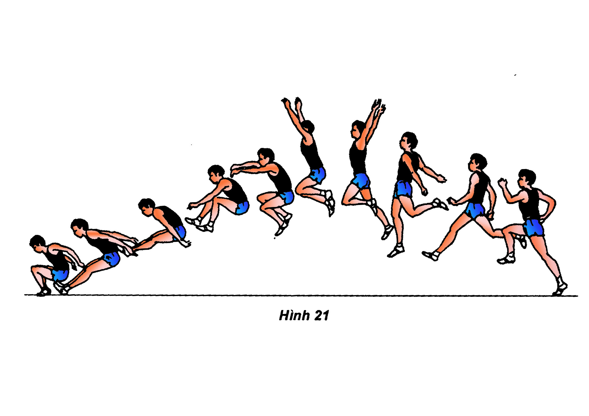  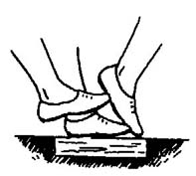  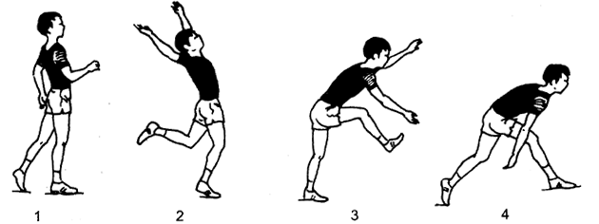
III/ PHẦN KẾT THÚC  1/ Thả lỏng  - GV cho học sinh thả lỏng cơ bắp, hít thở sâu…  - GV quan sát, nhắc nhở.  2/ Nhận xét :  - GV nhận xét ưu - khuyết điểm trong giờ học.  3/ Dặn dò :  - Giao bài tập về nhà cho HS.  - Lớp giải tán. |  | 8p
IV/ Phần Rút Kinh Nghiệm Sau Buổi Học.
GIÁO ÁN SỐ 30 Tiết: 59+ 60
NHẢY XA - CHẠY BỀN
I/ Mục Tiêu:
1. Nhảy xa:
- KT: - Một số bài tập phát triển thể lực.
- Phối hợp chạy đà – giậm nhảy – trên không.
- KN: + Thực hiện cơ bản đúng động tác.
3. Chạy bền:
- KT: Biết cách thực hiện chạy bền trên địa hình tự nhiên theo nhóm sức khỏe và giới tính
- KN: + Thực hiện được chạy bền trên địa hình tự nhiên theo nhóm sức khỏe và giới tính.
+ Nâng dần thành tích
- TĐ: HS luôn có ý thức tổ chức kỷ luật, tự giác tích cực và có tính tập thể trong tập luyện.
II/ ĐỊA ĐIỂM, PHƯƠNG TIỆN:
1/ Địa điểm: Sân Thể dục trường
2/ Phương tiện:
- Nệm - trụ và sà nhảy.
III/ NỘI DUNG VÀ PHƯƠNG PHÁP LÊN LỚP:
NỘI DUNG | ĐỊNH LƯỢNG |  | PHƯƠNG PHÁP - TỔ CHỨC
NỘI DUNG | SL | TG | PHƯƠNG PHÁP - TỔ CHỨC
A. Phần mở đầu:  1. Nhận lớp:  - Nắm sĩ số, hỏi thăm tình hình sức khỏe của HS.  - Phổ biến nội dung, mục tiêu và yêu cầu của tiết học.  2. Khởi động:  a. Khởi động chung:  - Xoay các khớp.  - Các động tác ép cơ đùi.  b. Khởi động chuyên môn:  - Chạy bước nhỏ 15m  - Chạy nâng cao đùi 20m  - Chạy tăng tốc 20m.  - Các bài tập khởi động với bóng và vợt cầu lông.  3. Kiểm tra bài cũ: | 2 x 8 nhịp  2 lần | 12p | - GV và HS làm thủ tục nhận lớp theo đội hình 4 hàng ngang, cự li hẹp.  • • • • • • • • • •  • • • • • • • • • •  • • • • • • • • • •  • • • • • • • • • •  ▲↑  - Đội hình khởi động chung  - Cự li dãn cách 1 sãi tay.  - GV gọi tên 1-2 HS lên kiểm tra,nhận xét đánh giá điểm.
II/ Phần cơ bản:  1. Nhảy xa:  - Một số bài tập phát triển thể lực.  - Phối hợp chạy đà – giậm nhảy – trên không.  2. Chạy bền: Chạy vòng tròn sân trường nam 800m, nữ 700m.  3. Củng cố :  - Gọi 2 HS lên thực hiện lại 2 kĩ thuật đã học.  - Lớp nhận xét, GV nhận xét chung. |  | 70p  35p | 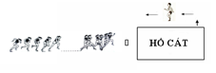  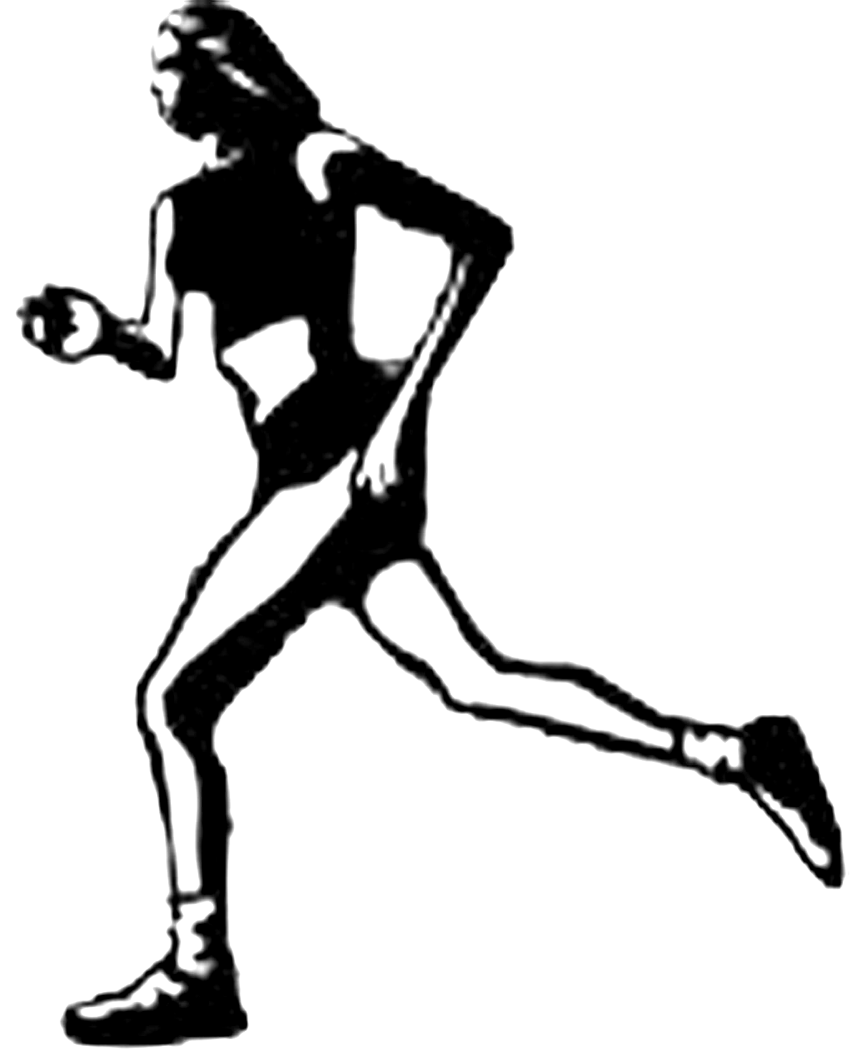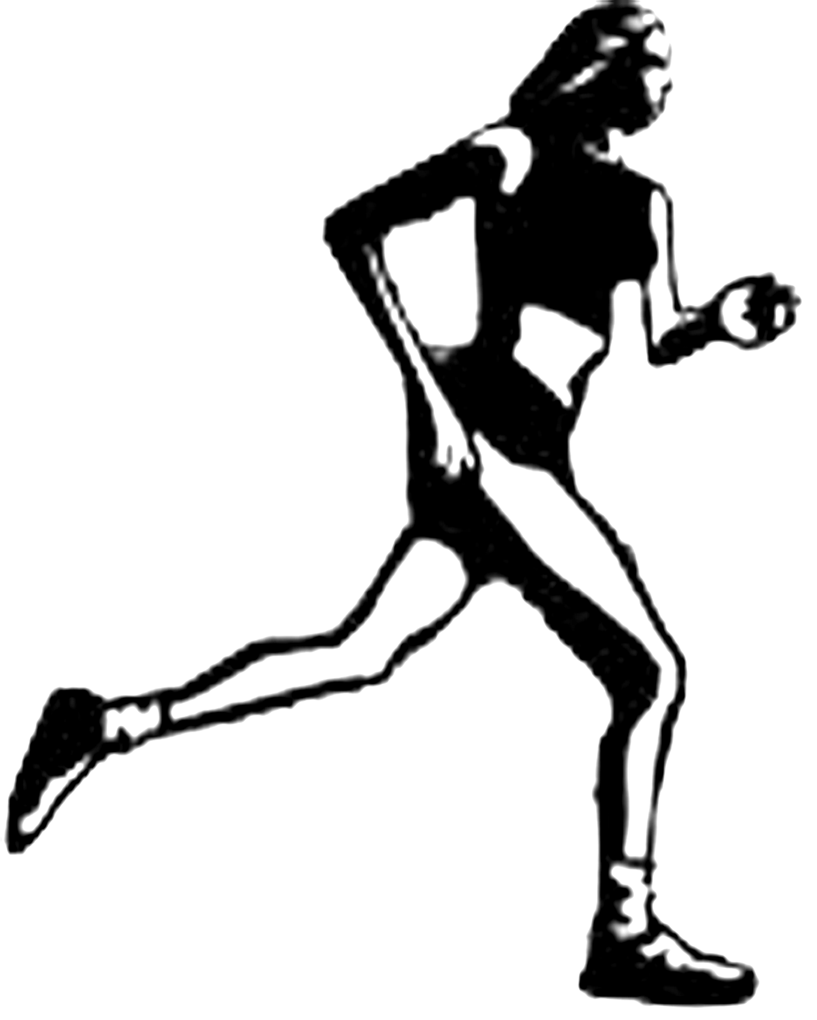
III/ PHẦN KẾT THÚC  1/ Thả lỏng  - GV cho học sinh thả lỏng cơ bắp, hít thở sâu…  - GV quan sát, nhắc nhở.  2/ Nhận xét :  - GV nhận xét ưu - khuyết điểm trong giờ học.  3/ Dặn dò :  - Giao bài tập về nhà cho HS.  - Lớp giải tán. |  | 8p
IV/ Phần Rút Kinh Nghiệm Sau Buổi Học.
GIÁO ÁN SỐ 31 Tiết: 61+ 62
NHẢY XA - CHẠY BỀN
I/ Mục Tiêu:
1. Nhảy xa:
- KT: - Một số bài tập phát triển thể lực.
- Phối hợp chạy đà – giậm nhảy – trên không.
- KN: + Thực hiện cơ bản đúng động tác.
3. Chạy bền:
- KT: Biết cách thực hiện chạy bền trên địa hình tự nhiên theo nhóm sức khỏe và giới tính
- KN: + Thực hiện được chạy bền trên địa hình tự nhiên theo nhóm sức khỏe và giới tính.
+ Nâng dần thành tích
- TĐ: HS luôn có ý thức tổ chức kỷ luật, tự giác tích cực và có tính tập thể trong tập luyện.
II/ ĐỊA ĐIỂM, PHƯƠNG TIỆN:
1/ Địa điểm: Sân Thể dục trường
2/ Phương tiện:
- Nệm - trụ và sà nhảy.
III/ NỘI DUNG VÀ PHƯƠNG PHÁP LÊN LỚP:
NỘI DUNG | ĐỊNH LƯỢNG |  | PHƯƠNG PHÁP - TỔ CHỨC
NỘI DUNG | SL | TG | PHƯƠNG PHÁP - TỔ CHỨC
A. Phần mở đầu:  1. Nhận lớp:  - Nắm sĩ số, hỏi thăm tình hình sức khỏe của HS.  - Phổ biến nội dung, mục tiêu và yêu cầu của tiết học.  2. Khởi động:  a. Khởi động chung:  - Xoay các khớp.  - Các động tác ép cơ đùi.  b. Khởi động chuyên môn:  - Chạy bước nhỏ 15m  - Chạy nâng cao đùi 20m  - Chạy tăng tốc 20m.  - Các bài tập khởi động với bóng và vợt cầu lông.  3. Kiểm tra bài cũ: | 2 x 8 nhịp  2 lần | 12p | - GV và HS làm thủ tục nhận lớp theo đội hình 4 hàng ngang, cự li hẹp.  • • • • • • • • • •  • • • • • • • • • •  • • • • • • • • • •  • • • • • • • • • •  ▲↑  - Đội hình khởi động chung  - Cự li dãn cách 1 sãi tay.  - GV gọi tên 1-2 HS lên kiểm tra,nhận xét đánh giá điểm.
II/ Phần cơ bản:  1. Nhảy xa:  - Một số bài tập phát triển thể lực.  - Phối hợp chạy đà – giậm nhảy – trên không.  2. Chạy bền: Chạy vòng tròn sân trường nam 800m, nữ 700m.  - Kiểm tra 15 phút  3. Củng cố :  - Gọi 2 HS lên thực hiện lại 2 kĩ thuật đã học.  - Lớp nhận xét, GV nhận xét chung. |  | 70p  35p
III/ PHẦN KẾT THÚC  1/ Thả lỏng  - GV cho học sinh thả lỏng cơ bắp, hít thở sâu…  - GV quan sát, nhắc nhở.  2/ Nhận xét :  - GV nhận xét ưu - khuyết điểm trong giờ học.  3/ Dặn dò :  - Giao bài tập về nhà cho HS.  - Lớp giải tán. |  | 8p
IV/ Phần Rút Kinh Nghiệm Sau Buổi Học.
GIÁO ÁN SỐ 32 Tiết: 63+ 64
NHẢY XA – THỂ LỰC
I/ Mục Tiêu:
1. Nhảy xa:
- KT: - Một số bài tập phát triển thể lực.
- Phối hợp chạy đà – giậm nhảy – trên không – Tiếp đất.
- Giới thiệu một số điểm trong luật nhảy xa.
- KN: + Thực hiện cơ bản đúng động tác.
3. Thể lực:
- KT: Kiểm tra thể lực: Chạy tuỳ sức 5 phút.
- KN: + Thực hiện được chạy bền trên địa hình tự nhiên theo nhóm sức khỏe và giới tính.
- TĐ: HS luôn có ý thức tổ chức kỷ luật, tự giác tích cực và có tính tập thể trong tập luyện.
II/ ĐỊA ĐIỂM, PHƯƠNG TIỆN:
1/ Địa điểm: Sân Thể dục trường
2/ Phương tiện:
- Nệm - trụ và sà nhảy.

III/ NỘI DUNG VÀ PHƯƠNG PHÁP LÊN LỚP:
NỘI DUNG | ĐỊNH LƯỢNG |  | PHƯƠNG PHÁP - TỔ CHỨC
NỘI DUNG | SL | TG | PHƯƠNG PHÁP - TỔ CHỨC
A. Phần mở đầu:  1. Nhận lớp:  - Nắm sĩ số, hỏi thăm tình hình sức khỏe của HS.  - Phổ biến nội dung, mục tiêu và yêu cầu của tiết học.  2. Khởi động:  a. Khởi động chung:  - Xoay các khớp.  - Các động tác ép cơ đùi.  b. Khởi động chuyên môn:  - Chạy bước nhỏ 15m  - Chạy nâng cao đùi 20m  - Chạy tăng tốc 20m.  - Các bài tập khởi động với bóng và vợt cầu lông.  3. Kiểm tra bài cũ: | 2 x 8 nhịp  2 lần | 12p | - GV và HS làm thủ tục nhận lớp theo đội hình 4 hàng ngang, cự li hẹp.  • • • • • • • • • •  • • • • • • • • • •  • • • • • • • • • •  • • • • • • • • • •  ▲↑  - Đội hình khởi động chung  - Cự li dãn cách 1 sãi tay.  - GV gọi tên 1-2 HS lên kiểm tra,nhận xét đánh giá điểm.
II/ Phần cơ bản:  1. Nhảy xa:  - Một số bài tập phát triển thể lực.  - Phối hợp chạy đà – giậm nhảy – trên không – Tiếp đất.  - Giới thiệu một số điểm trong luật nhảy xa.  2. Kiểm tra thể lực: Chạy tuỳ sức 5 phút.  3. Củng cố :  - Gọi 2 HS lên thực hiện lại 2 kĩ thuật đã học.  - Lớp nhận xét, GV nhận xét chung. |  | 70p  35p | 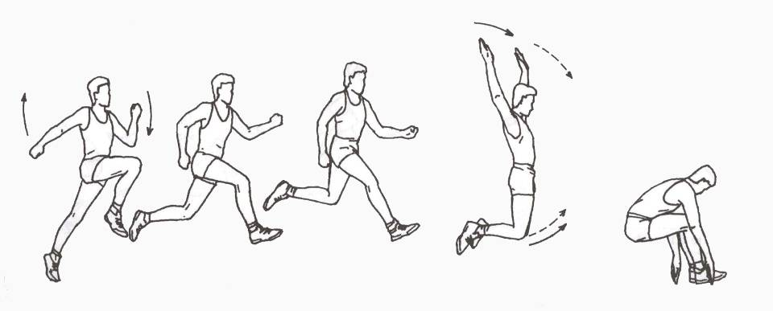
III/ PHẦN KẾT THÚC  1/ Thả lỏng  - GV cho học sinh thả lỏng cơ bắp, hít thở sâu…  - GV quan sát, nhắc nhở.  2/ Nhận xét :  - GV nhận xét ưu - khuyết điểm trong giờ học.  3/ Dặn dò :  - Giao bài tập về nhà cho HS.  - Lớp giải tán. |  | 8p
IV/ Phần Rút Kinh Nghiệm Sau Buổi Học.
GIÁO ÁN SỐ 33 Tiết: 65+ 66
NHẢY XA – THỂ LỰC
I/ Mục Tiêu:
1. Nhảy xa:
- KT: - Phối hợp chạy đà – giậm nhảy – trên không – Tiếp đất.
- Giới thiệu một số điểm trong luật nhảy xa.
- KN: + Thực hiện cơ bản đúng động tác.
3. Thể lực:
- KT: Kiểm tra thể lực: Nằm ngửa gập cơ bung – Bật xa tại chỗ.
- KN: + Thực hiện được thành tích tương đối.
- TĐ: HS luôn có ý thức tổ chức kỷ luật, tự giác tích cực và có tính tập thể trong tập luyện.
II/ ĐỊA ĐIỂM, PHƯƠNG TIỆN:
1/ Địa điểm: Sân Thể dục trường
2/ Phương tiện:
- Nệm - trụ và sà nhảy.

III/ NỘI DUNG VÀ PHƯƠNG PHÁP LÊN LỚP:
NỘI DUNG | ĐỊNH LƯỢNG |  | PHƯƠNG PHÁP - TỔ CHỨC
NỘI DUNG | SL | TG | PHƯƠNG PHÁP - TỔ CHỨC
A. Phần mở đầu:  1. Nhận lớp:  - Nắm sĩ số, hỏi thăm tình hình sức khỏe của HS.  - Phổ biến nội dung, mục tiêu và yêu cầu của tiết học.  2. Khởi động:  a. Khởi động chung:  - Xoay các khớp.  - Các động tác ép cơ đùi.  b. Khởi động chuyên môn:  - Chạy bước nhỏ 15m  - Chạy nâng cao đùi 20m  - Chạy tăng tốc 20m.  - Các bài tập khởi động với bóng và vợt cầu lông.  3. Kiểm tra bài cũ: | 2 x 8 nhịp  2 lần | 12p | - GV và HS làm thủ tục nhận lớp theo đội hình 4 hàng ngang, cự li hẹp.  • • • • • • • • • •  • • • • • • • • • •  • • • • • • • • • •  • • • • • • • • • •  ▲↑  - Đội hình khởi động chung  - Cự li dãn cách 1 sãi tay.  - GV gọi tên 1-2 HS lên kiểm tra,nhận xét đánh giá điểm.
II/ Phần cơ bản:  1. Nhảy xa:  - Một số bài tập phát triển thể lực.  - Phối hợp chạy đà – giậm nhảy – trên không.  - Giới thiệu một số điểm trong luật nhảy xa.  2. Kiểm tra thể lực:  Kiểm tra thể lực: Nằm ngửa gập cơ bung – Bật xa tại chỗ  3. Củng cố :  - Gọi 2 HS lên thực hiện lại 2 kĩ thuật đã học.  - Lớp nhận xét, GV nhận xét chung. |  | 70p  35p
III/ PHẦN KẾT THÚC  1/ Thả lỏng  - GV cho học sinh thả lỏng cơ bắp, hít thở sâu…  - GV quan sát, nhắc nhở.  2/ Nhận xét :  - GV nhận xét ưu - khuyết điểm trong giờ học.  3/ Dặn dò :  - Giao bài tập về nhà cho HS.  - Lớp giải tán. |  | 8p
IV/ Phần Rút Kinh Nghiệm Sau Buổi Học.
GIÁO ÁN SỐ 34 Tiết: 67+ 68
NHẢY XA – THỂ LỰC
I/ Mục Tiêu:
1. Nhảy xa:
- KT: - Hoàn thiện kỹ thuật nhả xa kiểu ưỡn thân.
- KN: + Thực hiện cơ bản đúng động tác.
3. Thể lực:
- KT: Kiểm tra thể lực: Chạy 30m xuất phát cao.
- KN: + Thực hiện được thành tích tương đối.
- TĐ: HS luôn có ý thức tổ chức kỷ luật, tự giác tích cực và có tính tập thể trong tập luyện.
II/ ĐỊA ĐIỂM, PHƯƠNG TIỆN:
1/ Địa điểm: Sân Thể dục trường
2/ Phương tiện:
- Nệm - trụ và sà nhảy.

III/ NỘI DUNG VÀ PHƯƠNG PHÁP LÊN LỚP:
NỘI DUNG | ĐỊNH LƯỢNG |  | PHƯƠNG PHÁP - TỔ CHỨC
NỘI DUNG | SL | TG | PHƯƠNG PHÁP - TỔ CHỨC
A. Phần mở đầu:  1. Nhận lớp:  - Nắm sĩ số, hỏi thăm tình hình sức khỏe của HS.  - Phổ biến nội dung, mục tiêu và yêu cầu của tiết học.  2. Khởi động:  a. Khởi động chung:  - Xoay các khớp.  - Các động tác ép cơ đùi.  b. Khởi động chuyên môn:  - Chạy bước nhỏ 15m  - Chạy nâng cao đùi 20m  - Chạy tăng tốc 20m.  - Các bài tập khởi động với bóng và vợt cầu lông.  3. Kiểm tra bài cũ: | 2 x 8 nhịp  2 lần | 12p | - GV và HS làm thủ tục nhận lớp theo đội hình 4 hàng ngang, cự li hẹp.  • • • • • • • • • •  • • • • • • • • • •  • • • • • • • • • •  • • • • • • • • • •  ▲↑  - Đội hình khởi động chung  - Cự li dãn cách 1 sãi tay.  - GV gọi tên 1-2 HS lên kiểm tra,nhận xét đánh giá điểm.
II/ Phần cơ bản:  1. Nhảy xa:  - Hoàn thiện kỹ thuật nhả xa kiểu ưỡn thân.  - Phối hợp chạy đà – giậm nhảy – trên không.  2. Kiểm tra thể lực: Chạy 30m xuất phát cao.  3. Củng cố :  - Gọi 2 HS lên thực hiện lại 2 kĩ thuật đã học.  - Lớp nhận xét, GV nhận xét chung. |  | 70p  35p
III/ PHẦN KẾT THÚC  1/ Thả lỏng  - GV cho học sinh thả lỏng cơ bắp, hít thở sâu…  - GV quan sát, nhắc nhở.  2/ Nhận xét :  - GV nhận xét ưu - khuyết điểm trong giờ học.  3/ Dặn dò :  - Giao bài tập về nhà cho HS.  - Lớp giải tán. |  | 8p
IV/ Phần Rút Kinh Nghiệm Sau Buổi Học.
GIÁO ÁN SỐ 35 Tiết: 69+ 70
NHẢY XA
I/ Mục Tiêu:
1. Nhảy xa:
- KT: - Kiểm tra HKII
- KN: + Thực hiện cơ bản đúng động tác.

II/ ĐỊA ĐIỂM, PHƯƠNG TIỆN:
1/ Địa điểm: Sân Thể dục trường
2/ Phương tiện:
- Nệm - trụ và sà nhảy.
III/ NỘI DUNG VÀ PHƯƠNG PHÁP LÊN LỚP:
NỘI DUNG | ĐỊNH LƯỢNG |  | PHƯƠNG PHÁP - TỔ CHỨC
NỘI DUNG | SL | TG | PHƯƠNG PHÁP - TỔ CHỨC
A. Phần mở đầu:  1. Nhận lớp:  - Nắm sĩ số, hỏi thăm tình hình sức khỏe của HS.  - Phổ biến nội dung, mục tiêu và yêu cầu của tiết học.  2. Khởi động:  a. Khởi động chung:  - Xoay các khớp.  - Các động tác ép cơ đùi.  b. Khởi động chuyên môn:  - Chạy bước nhỏ 15m  - Chạy nâng cao đùi 20m  - Chạy tăng tốc 20m.  - Các bài tập khởi động với bóng và vợt cầu lông.  3. Kiểm tra bài cũ: | 2 x 8 nhịp  2 lần | 12p | - GV và HS làm thủ tục nhận lớp theo đội hình 4 hàng ngang, cự li hẹp.  • • • • • • • • • •  • • • • • • • • • •  • • • • • • • • • •  • • • • • • • • • •  ▲↑  - Đội hình khởi động chung  - Cự li dãn cách 1 sãi tay.  - GV gọi tên 1-2 HS lên kiểm tra,nhận xét đánh giá điểm.
II/ Phần cơ bản:  1. Nhảy xa:  - Kiểm tra HK II.  - Lớp nhận xét, GV nhận xét chung. |  | 70p  35p
III/ PHẦN KẾT THÚC  1/ Thả lỏng  - GV cho học sinh thả lỏng cơ bắp, hít thở sâu…  - GV quan sát, nhắc nhở.  2/ Nhận xét :  - GV nhận xét ưu - khuyết điểm trong giờ học.  3/ Dặn dò :  - Lớp giải tán. |  | 8p
IV/ Phần Rút Kinh Nghiệm Sau Buổi Học.

